TIẾT 4 – BÀI 3 : VẼ TRANG TRI
TẠO HỌA TIẾT TRANG TRÍ
I. Mục tiêu bài học :
- HS hiểu được thế nào là hoạ tiết trang trí và hoạ tiết là yếu tố cơ bản của NT trang trí
- HS biết tạo hoạ tiết đơn giản và áp dụng vào bài tập trang trí
- Hs yêu thích nghệ thuật trang trí dân tộc
II.Những thông tin cơ bản
1. Tài liệu thiết bị:
a. Giáo viên:
- Một số bài hình vuông, hình tròn có họa tiết trang trí đẹp
- Một số hình ảnh hoa lá, con vật
- Một vài đồ vật có họa tiết trang trí.
- Một số bài vẽ của học sinh.
- Phóng to 1 số hoạ tiết
b. Học sinh:
- Sưu tầm họa tiết.
- SGK, vở, bút chì, tẩy...
2. Phương pháp:
- Trực quan. Vấn đáp. Luyện tập
III. Tiến trình giảng dạy:
* Tổ chức:
Sĩ số: 7A:
7B:
* Kiểm tra:
- Kiểm tra bài tập về nhà.
* Bài mới:
Giới thiệu bài
Để trang trí một hình vuông, hình tròn, hình chữ nhật ... cho đẹp, các em cần phải có họa tiết đẹp. Thế nào là một họa tiết đẹp và làm thế nào để có họa tiết đẹp? Để trả lời câu hỏi đó chúng ta cùng đi vào tìm hiểu bài ngày hôm nay.

Hoạt động 1: Quan sát nhận xét:

?Theo em họa tiết trang trí là gì?  GV kết luận:  Các bước "đơn giản" hoặc " cách điệu" họa tiết được gọi là họa tiết trang trí.  GV giới thiệu một số bài hình vuông, hình tròn, các đồ vật...  ? Ta có thể sử dụng những hình ảnh nào để làm họa tiết trang trí?  ? Khi vẽ hình dáng họa tiết có cần phải vẽ giống như thật không? | - Là những hình ảnh thiên nhiên gắn bó với đời sống con người được đơn giản hoặc cách điệu mà vẫn giữ được đặc điểm của mẫu.  HS quan sát  + Họa tiết : Bông hoa, chiếc lá, con vật, mây, sóng nước, con người...  + Hình dáng: Đường nét, hình dáng thường đơn giản và cân đối, hài hòa hơn so với hình dáng thật.
Hoạt động 2: Hướng dẫn học sinh cách tạo họa tiết trang trí

? Trước khi tạo họa tiết cần lựa chọn nội dung, họa tiết như thế nào?  GV phân tích để học sinh thấy được việc quan sát, ghi chép tự hình mẫu thật là cơ sở để có họa tiết đẹp, sinh động.  GV hướng dẫn học sinh quan sát mẫu thật và ghi chép.  ? Theo em đơn giản họa tiết là gì?  ? Cách điệu họa tiết là gì?  GV minh họa các bước đơn giản và cách điệu họa tiết.  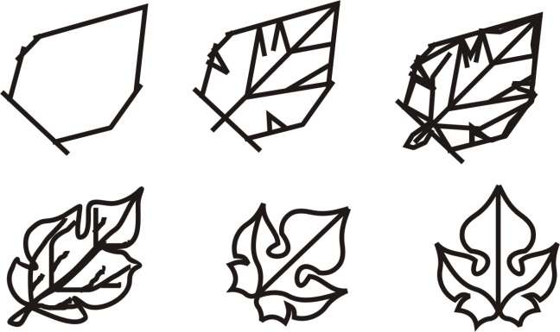 | 1. Lựa chọn nội dung họa tiết  - Họa tiết: Hoa, lá, chim, thú... có hình dáng đẹp, hài hòa, cân đối.  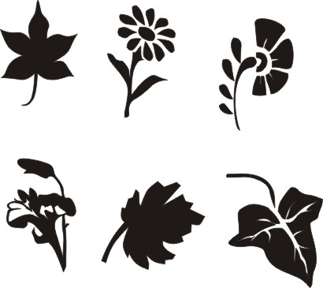  VD: Lá: lá sắn, lá mướp, lá cúc...  Hoa: Hoa sen, hoa cúc, hoa rau muống, hoa chuối...  2. Quan sát mẫu thật  - HS quan sát bông hoa, lá mà mình đem sau đó chép mẫu thật vào vở bài tập.  3. Tạo họa tiết trang trí.  - Đơn giản là lược bỏ những chi tiết không cần thiết.  - Cách điệu là sắp xếp lại các chi tiết, hình và nét sao cho hài hòa cân đối và rõ ràng hơn. Có thể thêm hoặc bớt một số nét nhưng phải giữ được đặc trưng của mẫu.
Hoạt động 3. Hướng dẫn học sinh làm bài

GV lưu ý học sinh:  - Không vẽ to quá hoặc nhỏ quá.  - Vẽ phác bằng bút chì sau đó mới tô màu.  GV đến từng bàn, quan sát và gợi ý cho các em. | Bài tập:  Học sinh chép hình thật sau đó đơn giản và cách điệu để tạo một họa tiết trang trí.
Hoạt động 4: Đánh giá kết quả học tập

- Tùy mức độ hoàn thành bài của các em mà Gv tổ chức cho các em tự đánh giá.
- Gv tổng hợp. Nhận xét chung.

* Dặn dò
- Về nhà tự tạo 3 họa tiết trang trí có hình dáng khác nhau.
- Chuẩn bị cho bài sau: Một miếng bìa hình chữ nhật nhỏ ( 12 x 9 cm ) có lỗ thủng ở giữa kích thước ( 6 x 9 cm ).

